Título: El fenómeno de las “Historias” de Instagram, análisis de sus efectos en los modos de socialización y el capitalismo.
Autora: Valeria Vega Avila
Pertenencia institucional: Facultad de Filosofía y Letras, Universidad Nacional de Tucumán.
Dirección de correo electrónico: vale.vega.91@gmail.com

Introducción
Resumen:
Un fenómeno que atraviesa nuestra contemporaneidad son las redes sociales, las cuales llevan más de una década alterando nuestros modos de socialización, estas plataformas están en constante evolución en pos de incentivar a los usuarios al uso activo. Una de las revoluciones de mayor éxito fue la incorporación de las historias, fotos y videos que desaparecen a las 24 horas, logrando que las personas expongan aún más su intimidad.
Hay 7.676 billones de personas en el mundo y 4.388 billones de ellos usan internet, lo que representa el 57% de la población mundial. Entre ellos, 3.484 billones usan redes sociales, es decir, casi la mitad de habitantes en el mundo tienen perfiles activos donde suben fotos, comparten opiniones, interactúan con otros usuarios y pueden ser encontrados de manera sencilla desde un buscador. La red de mayor crecimiento en el último año fue Instagram, sumando más de 38 millones de usuarios . La razón más notoria de su constante crecimiento es la renovación de elementos en las historias, presentes desde 2016 en esta plataforma.
Es innegable los progresos que las redes sociales e internet suponen en materia de comunicación, los beneficios son múltiples, pero se debe tener en cuenta el papel que cumple el capitalismo dentro de este esquema, que ha sabido concentrar el narcisismo a su favor y generar estrategias de marketing de precisión impensadas hace menos dos décadas. Toda la información personal vertida voluntariamente en las redes sociales permite segmentar audiencias por gustos muy específicos y esos datos son vendidos a cualquier anunciante por un módico precio.
Me propongo analizar con mirada crítica estas nuevas bitácoras virtuales, haciendo hincapié en el papel del capitalismo y la publicidad.

Acerca de la sociedad actual
Para entender cualquier fenómeno social es necesario contextualizar sobre el momento sociológico, cultural y económico en el que se desarrolla. Por ello tomo las palabras de tres grandes autores que lo explican, a mi consideración, con gran acierto.

Sociedad post-literaria
“Las bases de las nuevas sociedades son decididamente post-literarias, post epistolográficas y consecuentemente, post-humanísticas” (RPH,11), afirma Peter Sloterdijk luego de explicar que la decadencia de la literatura se debe al establecimiento de las telecomunicaciones entre los habitantes de la moderna sociedad de masas. Aclara que las reflexiones sobre humanismo no han concluido, sino que han mutado en la expresión a través de otros medios, dado que la escritura no es suficiente. La cultura de masas se impuso y dio fin a la época del humanismo nacional-burgués a través de la radio en 1918, la televisión en 1945, y sobre todo por medio de las redes actuales. Aunque Sloterdijk escribió esto en 1999, y al hablar de redes seguramente hacia referencia al emergente Internet como plataforma de noticias, sus palabras no solo no pierden vigencia sino que tienen aún más correspondencia.
La tesis de “Reglas para el Parque Humano” es que la síntesis nacional ya no pasa predominantemente por libros o cartas, ha pasado su época de sobrevaloración, quienes mantienen este legado se han diferenciado como una subcultura sui generis.“Los nuevos medios de la telecomunicación político-cultural llevaron las síntesis políticas y culturales a sus modestas dimensiones actuales”, (Sloterdijk, 1999).

Sociedad de Consumo
El concepto de valor de uso, definido por Karl Marx como el valor que un objeto tiene para satisfacer una necesidad, ha quedado obsoleto. Jean Baudrillard explica que en la sociedad actual las necesidades no producen el consumo, el consumo es el que produce las necesidades. La sociedad de consumo sostiene la tesis de un consumo sin fin o justificación, o que el consumo compulsivo no tiene su origen en una «carencia» o necesidad real.
“En el modo específico del consumo ya no hay ninguna trascendencia, ni siquiera la trascendencia fetichista de la mercancía; sólo existe la inmanencia del orden de los signos”, (Baudrillard, 1974).
En la sociedad de consumo, se muestra cómo la mercancía se hace signo, mientras que el signo se hace mercancía. La economía se transforma en un sistema de signos y el poder económico es ahora dominación social a través del control minoritario de las necesidades, y, por tanto, de las significaciones.

Sociedad de la Transparencia
“Hoy, contra lo que se supone normalmente, la vigilancia no se realiza como ataque a la libertad. Más bien cada uno se entrega voluntariamente a la mirada panóptica. A sabiendas, contribuimos al panóptico digital en la medida en que nos desnudamos y exponemos. El morador del panóptico digital es victima y actor a la vez. Ahí está la dialéctica de la libertad, que se hace patente como control” (Han, 2012, p.95)
Así concluye Byung Chul Han, filósofo coreano, su libro La Sociedad de la Transparencia, a la cual describe como el “infierno de lo igual”. El sistema social somete a todos sus procesos a una coacción de transparencia para hacerlos operacionales y acelerarlos, se busca una reacción en cadena de lo igual. La negatividad de lo otro retarda la lisa comunicación de lo igual. Es, en pocas palabras, una sociedad positiva, supresora de toda negatividad, en la que la exposición constituye el imperativo para lograr la tan anhelada pertenencia.

Estadísticas sobre el alcance de las redes sociales
El informe Digital 2019 realizado por Hootsuite nos revela datos necesarios para entender el contexto actual:
Hay 7.676 billones de personas en el mundo y 4.388 billones de ellos usan internet, lo que representa el 57% de la población mundial. Entre ellos, 3.484 billones usan redes sociales, es decir, casi la mitad de habitantes en el mundo tienen perfiles activos donde suben fotos, comparten opiniones, interactúan con otros usuarios y pueden ser encontrados de manera sencilla desde un buscador
.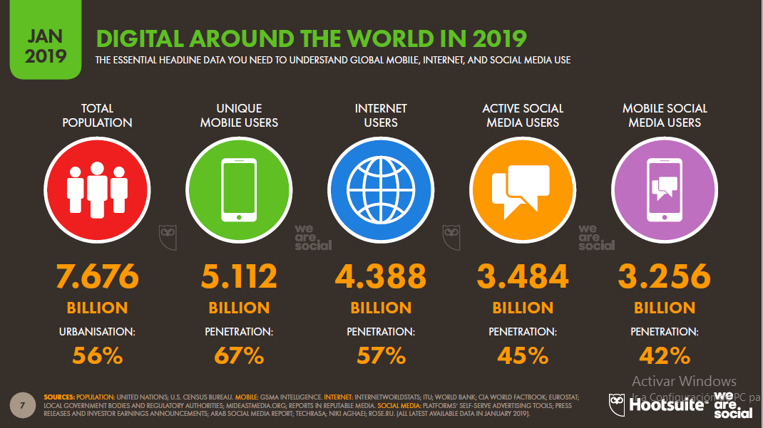
La siguiente gráfica representa las estadísticas de uso de las redes sociales más populares, se puede distinguir que la de mayor crecimiento en el último año fue Instagram, sumando más de 38 millones de usuarios.
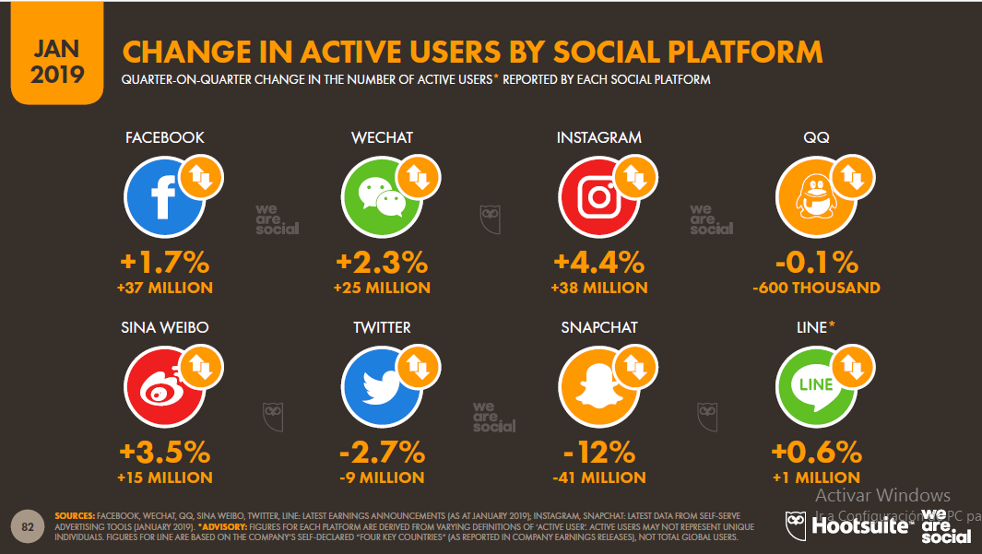
Una de las razones que se adjudican al éxito de Instagram fue la incorporación de las historias, en 2016, una idea tomada de Snapchat, que pronto generó una revolución en las redes pertenecientes a Mark Zuckerberg, las historias se incorporaron también en Facebook y WhatsApp.
Con toda esta información busco contextualizar sobre el momento cultural y comunicacional en el que nos encontramos, donde la palabra escrita e impresa ha perdido preponderancia, e internet a través de los celulares es el nuevo medio por excelencia para comunicar primicias.

Historias de Instagram
Las historias son fotos y videos que desaparecen a las 24 horas, una función dentro de las plataformas virtuales, idea originaria de Snapchat, que luego fue replicada por Instagram y su inmensa popularidad llevó a su multiplicación en otras redes como Facebook y WhatsApp, en esta ponencia voy a concentrarme únicamente en las historias de Instagram.
Las “historias” cuentan con una amplia gama de efectos para dar énfasis al contenido: filtros, stickers, texto, música, directo, boomerang, superzoom, focus, rewind y manos libres. Se diferencian de las “publicaciones tradicionales” por: su cualidad evanescente; porque permiten saber quiénes vieron la foto o video, más allá de que no haya interacción; suelen usarse para subir contenido más instantáneo y menos elaborado; y al ser selectiva su visualización, el exceso de historias no generan el tedio que sí producen las publicaciones tradicionales o “noticias”, como se denomina dentro de la plataforma.
En palabras del equipo de Instagram:
“Esta nueva función te permite compartir todos los momentos del día, no solo los que quieras mantener en tu perfil. A medida que vas compartiendo tus distintas fotos y videos, aparecen juntos como una secuencia de película que forma tu historia.
Con Instagram Stories, no tienes que preocuparte por publicar contenido en exceso. Por el contrario, puedes compartir todo lo que quieras a lo largo del día y ser tan creativo como gustes”

Estadísticas para entender el alcance de Instagram
La siguiente estadística indica la audiencia publicitaria concentrada en las distintas redes, ubicando a Instagram segundo con 895 millones de personas activas.
Aquí se indica la segmentación etaria y de sexo de esas 895 millones de personas, la cual muestra que la mayoría de los usuarios son personas de 18 a 34 años, casi igualados entre hombres y mujeres.

Narcisismo y existencialismo en las Historias de Instagram

Narcisismo. Freud
El narcisismo es el amor que dirige un sujeto a sí mismo tomado como objeto. El narcisista necesita satisfacer su vanidad, ser admirado en sus propios atributos físicos e intelectuales. Las redes sociales, facilitan, fomentan y amplifican estos egos.
Freud, en Introducción al Narcisismo, especula sobre el funcionamiento de la psiquis diciendo:
“No sería de extrañar que encontrásemos una instancia psíquica especial encargada de velar por la satisfacción narcisista en el yo ideal y que en cumplimiento de su función vigile de continuo el yo actual y lo comparé con el ideal. Si tal instancia existe no nos sorprenderá nada descubrirla pues reconoceremos en el acto en ella aquello a lo que damos el nombre de conciencia (moral). El reconocimiento de esta instancia nos facilita la comprensión del llamado delirio de autorreferencia o, más exactamente, de ser observado, tan manifiesto en la sintomatología de las enfermedades paranoicas (p. 2099)
En este extracto escrito hace más de cien años, Freud nos habla de la búsqueda del yo ideal, lo cual derivaría en el delirio de autorreferencia, el creer que todo lo que sucede en el mundo está especialmente dirigido hacia uno mismo. Lo cierto es que la segmentación publicitaria y el Big Data exacerban este delirio, porque de hecho todo lo que vemos a través de las pantallas digitales está especialmente dirigido hacia uno, gracias a algoritmos que llevan décadas recopilando nuestros gustos.
La psicología en cuanto al uso de redes es un tema que amerita una extensa reflexión e investigación, me limito a mencionarla en un apartado pero no es mi intención explayar sobre un conocimiento para el cual no estoy matriculada.

El necesario olvido. Nietzsche
“Quien no es capaz de instalarse en el umbral del momento, olvidando todo pasado, no sabrá qué cosa es la felicidad y no estará en condiciones de hacer feliz a los demás” (Nietzsche, 1873). El filósofo alemán planteó hace más de un siglo que toda acción requiere olvido, pero de modo selectivo, afirma que “lo histórico y lo ahistórico son igualmente necesarios para la salud de los individuos, de los pueblos y de las culturas”.
Encuentro una suerte de analogía entre esta teoría de Nietzsche y la configuración de las historias, sin ánimos de forzar sus palabras hacia cuestiones en destiempo.
Una de las claves del éxito de las historias es su cualidad evanescente y la instantaneidad, o dicho de otra manera, mostrar el umbral del momento, compartirlo con un número finito de personas y permitir que se desvanezca, con la posibilidad de que algunos recuerden y otros olviden. Toda esa intimidad volcada en las redes construye una imagen, una personalidad de nosotros que cada receptor formula desde su subjetividad.
Pero el hombre, a diferencia del animal, no aprende a olvidar (Nietzsche, 1873), necesita de sus memorias. Quizás por esa necesidad de retener Instagram incorporó en 2017 dos nuevas funciones: el archivo de historias (Stories Archive) e historias destacadas (Highlights), un par de características que quitan lo efímero de las historias.
El archivo de historias son copias que se hacen de forma automática una vez que expiran las 24 horas de vida tradicional, visibles únicamente para el usuario en cuestión. Las historias destacadas permiten guardar las historias favoritas y que sigan siendo visibles dentro de pestañas que pueden agruparse por temas.

La necesidad de ser vistos. Sartre
“El hombre que se capta directamente por el cogito, descubre también a todos los otros y los descubre como la condición de su existencia. Se da cuenta de que no puede ser nada salvo que los otros lo reconozcan por tal.
Para obtener una verdad cualquiera sobre mí, es necesario que pase sobre el otro. El otro es indispensable a mí existencia tanto como el conocimiento que tengo de mí mismo. Así descubrimos un mundo que llamaremos la intersubjetividad, y en este mundo el hombre decide lo que es y lo que son los otros” (Sartre, 1946, p. 53)
A la famosa frase de Descartes “pienso luego existo”, Sartre agrega la intersubjetividad. Existimos porque pensamos, pero también porque otros reconocen nuestra existencia. Otra de las cualidades de las historias es que permiten saber cuántos y quiénes ven esa foto o video, aunque no haya interacción, a diferencia de una publicación tradicional donde podemos ver quienes pusieron “me gusta”, pero no sabemos cuántos efectivamente lo visualizaron.
El “ser vistos” da la certeza del reconocimiento por parte de otros, a la vez que ese otro forma ideas sobre la personalidad del emisor, y así se cumple la intersubjetividad propuesta por Sartre, extrapolada al mundo digital.

Nuevas plataformas para el Capitalismo

Capitalismo de plataformas
¿Qué son las plataformas? Nick Srnicek las define como infraestructuras digitales que permiten que dos o más grupos interactúen, son intermediarias que reúnen a diferentes usuarios: clientes, anunciantes, proveedores de servicios, productores, distribuidores e incluso objetos físicos. Las actividades de los usuarios y de las instituciones, si se graban y se transforman en datos, se convierten en una materia prima que puede ser refinada y utilizada por las plataformas de distintas maneras.
“En el siglo XXI el capitalismo avanzado se centra en la extracción y uso de un tipo particular de materia prima: los datos”, (Srnicek, 2018)
Peligra la publicidad tradicional (en televisión, radio o vía pública) ante las nuevas plataformas tecnológicas. Estas permiten microsegmentación a un módico precio, incomparable con el azaroso público al que llega la publicidad tradicional.
Cada fotografía que subimos, cada búsqueda, cada mensaje, cada lugar visitado, todo está registrado en nuestros inseparables celulares que acumulan la información para ofrecernos publicidad cada vez más precisa.
El argumento del libro Capitalismo de Plataformas de Srnicek es que “con una prolongada caída de la rentabilidad de la manufactura, el capitalismo se volcó hacia los datos como un modo de mantener el crecimiento económico y la vitalidad de cara al inerte sector de la producción”.

Conclusión
Cuando una red social parece caer en desuso surgen nuevas modalidades con la intención de mantenernos activos, necesitan de nuestros aportes para mantener la nueva estructura del Capitalismo, la de plataformas.
Vivimos en una Sociedad de Consumo, post-literaria y que busca la transparencia, entendida como la exposición constante de la vida privada. En medio lidiamos con la exacerbación del narcismo, el existencialismo, el olvido selectivo y la necesidad de ser vistos. Mi objetivo con esta ponencia fue desmenuzar un mecanismo que parece sencillo desde su lado filosófico, psicológico y sociológico, aunque claro, no es un tema que pueda agotarse en tan pocas páginas.

Bibliografía
- Byung Chul Han, La sociedad de la transparencia, año 2012.
- Freud, Sigmund, Introducción al Narcisismo, año 1914.
- Friedrich Nietzsche, Ventajas e inconvenientes de los estudios históricos para la vida, Prólogo y puntos 1., 2., 3. : http://www.nietzscheana.com.ar/ , sitio “Nietzsche en castellano”.
- Karl Marx, Manuscritos económico-filosóficos, esp. del Primero, p. 48-50, y del Segundo los dos primeros puntos, de la versión on-line citada: __http://www.marxists.org/espanol/m-e/1840s/manuscritos/man1.ht
-Martin Heidegger, Carta sobre el humanismo, http://www.nietzscheana.com.ar dentro del sitio “Nietzsche en castellano”, está incluido “Heidegger en castellano”)
-Jean Paul Sartre, El existencialismo es un humanismo, en www.temakel.com/texfilsartre.htm
- Srnicek Nick, Capitalismo de Plataformas, año 2018

Datos desglosados del informe Digital 2019 realizado por Hootsuite.

